consell comarcal del berguedà
El segell dóna conformitat que el sol·licitant compleix les condicions establertes.

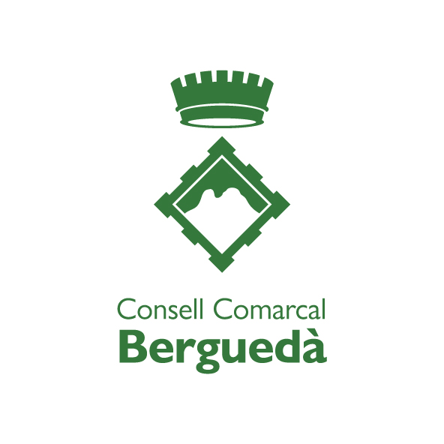

Segell Consell

CONDICIONS I DOCUMENTACIÓ A ADJUNTAR
Tarifa aplicable als empadronats des de fa 3 anys o més a qualsevol Ajuntament de la comarca i/o als nens escolaritzats a qualsevol escola/institut de la comarca.

Els beneficiaris que hagin comès frau amb el seu forfet de temporada, no tindran dret a gaudir de nou d’aquest forfet, durant un període de 4 anys, a comptar a partir de la data de la detecció del frau.

Amb aquest tipus de forfet, no es pot portar a terme cap activitat professional.

DOCUMENTACIÓ OBLIGATÒRIA A ADJUNTAR
En cas de no adjuntar tota la documentació requerida no es podrà tramitar el forfet

DADES DEL TITULAR DEL FORFET
Nom i Cognoms

DNI |  |  | Codi Postal
Correu Electrònic

Telèfon |  |  | Data de naixement

FORFET DE TEMPORADA SOL·LICITAT
Forfet vàlid per les estacions del grup FGC Vall de Núria, Vallter, Espot i Port Ainé

Persona |  |  | Preu del Forfet
Adult (nascuts entre 1955 i 1993 (inclosos)) |  |  | 382 €
Júnior / Jove (nascuts entre 2002-2007 i 2001-1994 (inclosos)) |  |  | 194 €
Infant (nascuts entre 2008 i 2012 (inclosos)) |  |  | 122 €
Veterà II (nascuts fins 31/12/1949)  Menor (nascuts entre 2013 i 2019 (inclosos)) |  |  | 55 € (Grup FGC)  40€ (Només La Molina)
½ temporada Infant/Júnior / Jove (vàlid a partir 1/02/2020) |  |  | 81 €

signatura i data
Informació bàsica de protecció de dades personals segons el Reglament General de Protecció de Dades (Reglament (UE) 2016/679)
Responsable: Ferrocarrils de la Generalitat de Catalunya (FGC) amb CIF Q0801576J i domicili a Carrer dels Vergós 44. - 08017 - Barcelona. – Dades contacte del DPD : dpd@fgc.cat
La finalitat és la gestió de la venda de productes nominals. El tractament de les dades està legitimat per al consentiment de l’interessat. Les dades no es cediran a tercers excepte en els casos legalment previstos. Autoritzo que FGC utilitzi les dades que facilito per que gestionin la venta de productes nominals. Les dades es conservaran fins que siguin necessàries per a la finalitat per la qual han estat recollides i/o termes legals. Vostè te dret a accedir a les dades, rectificar-les, suprimir-les, sol·licitar-ne la portabilitat, oposar-se al tractament i sol·licitar-ne la limitació. Aquests drets es poden exercitar enviant correu al responsable que figura a la capçalera de la clàusula. També pot presentar reclamació davant l’Autoritat Catalana de Protecció de Dades.
Signatura | Data

